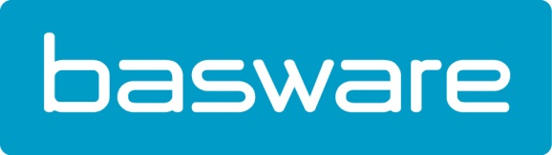

Communiqué de presse
La facturation électronique obligatoire en 2017
Le gouvernement flamand ne souhaite plus recevoir que des factures électroniques de ses fournisseurs à compter du 1er janvier 2017
Erembodegem, le 1er décembre 2016 – Il reste encore exactement un mois aux entreprises belges pour passer à la facturation électronique. Ce règlement vaut à tout le moins pour toutes les entreprises, quelle que soit leur taille, qui souhaitent encore travailler pour le gouvernement flamand après le 1er janvier 2017. Soucieux de se conformer à l’objectif européen visant plus de 50 % de factures électroniques à l’horizon 2020, le gouvernement flamand a en effet décidé de ne plus accepter que des factures numériques de ses fournisseurs à compter du 1er janvier 2017. Il disposera ainsi d’un instrument supplémentaire pour payer rapidement et correctement ses fournisseurs et aussi améliorer l’efficacité de ses services, réduire les coûts et limiter les cas de fraude.
Les grandes entreprises ont déjà adopté en grande partie la facturation électronique mais en rendant les factures électroniques obligatoires, le gouvernement souhaite aussi inciter les PME à adopter ce mode de facturation. Dany De Budt, Country manager de Basware : « Avec l’impulsion donnée notamment par la décision du gouvernement flamand de ne plus accepter désormais que les factures électroniques, c’est tout le marché qui s’organise. L’envoi et la réception numériques de factures vont de plus en plus devenir la norme. Les entreprises qui ne pratiquent pas encore la facturation électronique ont donc tout intérêt à s’informer le plus rapidement possible et à s’adapter à l’évolution numérique dont la facturation électronique représente un élément essentiel. »

La plate-forme mise à disposition par le gouvernement pour adresser des factures électroniques est mieux connue sous le nom de « Mercurius ». Elle est totalement conforme à la législation européenne et Open Peppol compliant. La solution de facturation électronique de Basware intègre déjà le standard Peppol et est disponible depuis plusieurs années pour ses clients.

Les avantages de la facturation électronique pour les administrations :
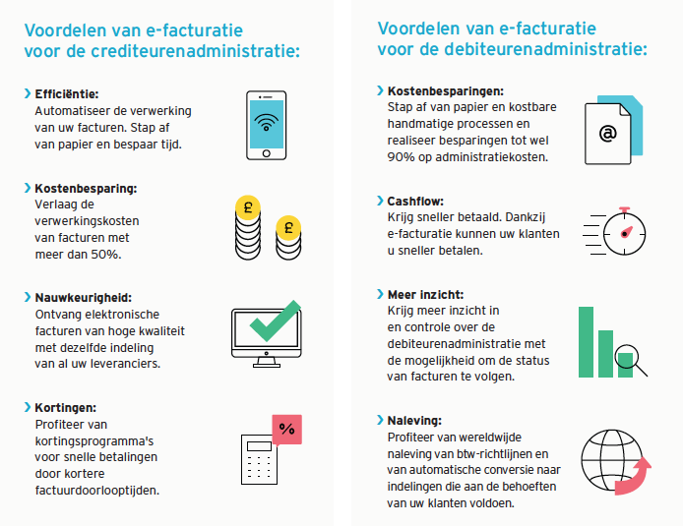

Dany De Budt : « Indépendamment des avantages évidents que sont le gain de temps, une plus grande efficacité et diverses réductions des coûts, la facturation électronique joue un rôle important dans la stimulation et la consolidation des contacts commerciaux et professionnels. Des paiements plus rapides, une plus grande précision, ainsi qu’une meilleure vision et un meilleur contrôle des activités au quotidien permettent aux entreprises d’entretenir des relations plus productives avec leurs partenaires. Nous savons tous que les partenaires jouent un rôle important dans la stratégie des entreprises, alors pourquoi perdre un avantage compétitif en ne profitant pas d’une meilleure relation ? »

Découvrez comment Basware peut aider à simplifier et rationaliser les processus financiers et ainsi contribuer à une meilleure relation avec les fournisseurs sur http://fr.basware.be/
À propos de Basware
Basware est le leader mondial des solutions purchase-to-pay et de la facturation électronique. En simplifiant et en rationalisant les principaux processus financiers, nous stimulons les entreprises à tirer le meilleur parti de leurs transactions financières. Basware Network, le plus grand réseau professionnel ouvert du monde, rassemble 1 million d’entreprises dans 100 pays et simplifie la collaboration entre acheteurs et fournisseurs. Grâce à ce réseau, des sociétés de premier rang du monde entier peuvent contrôler leurs dépenses, augmenter leur efficacité, et bâtir de meilleures relations avec leurs fournisseurs. Grâce à Basware, ces entreprises peuvent repenser complètement la manière dont elles vendent et achètent, en vue de réduire considérablement leurs coûts et d’améliorer leur trésorerie.
Découvrez comment Basware simplifie les transactions et facilite les affaires sur: http://fr.basware.be
https://twitter.com/BaswareBelgium
https://www.facebook.com/BaswareCorporation
https://www.linkedin.com/company/basware
Informations de presse : Square Egg BVBA, Sandra Van Hauwaert
E-mail : sandra@square-egg.be, GSM : 32 497 251816

